# 29. Учитавање и приказ слика, писање текста

Увек је интересантно када се ликови на екрану могу представљати сличицама (било унапред понуђеним, било преузетим са интернета). PyGame нуди ту могућност.

Ако овај програм покрећеш на свом рачунару (нпр. из окружења IDLE), потребно је да слику преузмеш и снимиш на исто место на коме је снимљена и датотека која користи ту сличицу. Дакле, **у истом фолдеру морају бити слика и програм који користи ту слику.**

1. **УЧИТАВАЊА СЛИКЕ**

**slika = pg.image.load("PyGame.png")**

Функција **pg.image.load** је функција у којој се као параметар наводи **назив датотеке са сликом** (то су обично датотеке са екстензијама **png** или **jpg).**

1. **КОНВЕРТОВАЊЕ СЛИКЕ** -После учитавања слике могуће је позвати **convert ()** да би се **слика превела** из формата у којем је записана у датотеци **у формат који је** **погодан за приказивање на екрану.**
2. **ПРИКАЗ УЧИТАНЕ СЛИЧИЦЕ НА СРЕДИНИ ЕКРАНА** (једном учитана слика може се приказивати на више места). помоћу функције **prozor.blit** којој се као **параметри** наводе **учитана слика и позиција** на коју ће се поставити њено **горње лево теме**.

**(х,у) = ((sirina - slika.get_width())/2,**

**(visina - slika.get_height())/2)**

**prozor.blit(slika, (х, у))**

**Очитавају се прво њене димензије** (помоћу **get_width ()** и **get_height ()**). Координате се онда добијају као **половина разлике између димензија екрана и димензија слике која се приказује** (сличица је центрирана јер се празан простор равномерно распоређује са његове обе стране).

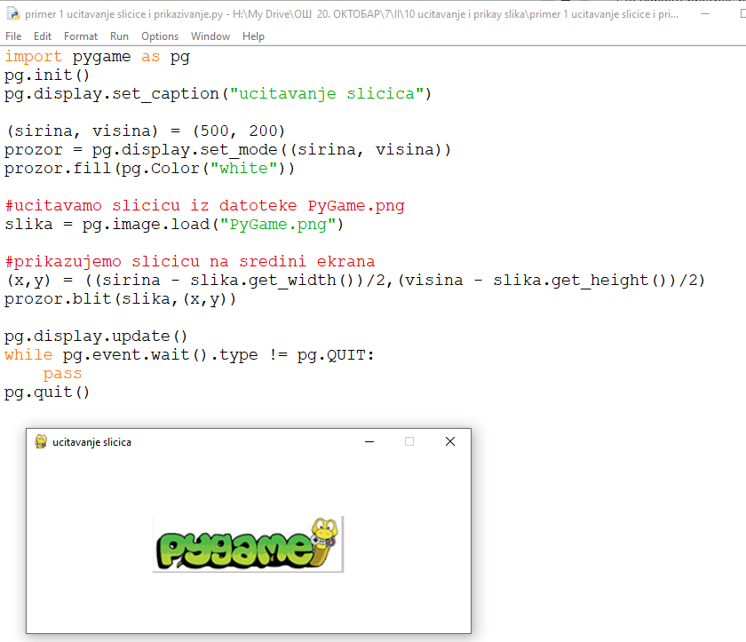

# Писање текста

PyGame омогућава и да се на екрану **пише текст**. Тексту је могуће **задавати боју. фонт, величину и положај**.

пример на средини екрана се исписује порука:

**Ovo је Руgаmе!!!**

Приказ текста захтева неколико корака:

1. **Одабрати фонт** којим he се текст исписивати**.**

**font = pg.font.SysFont("Arial", 40)**

Најлакше је употребити функцију **pg.font.SysFont** која прима **два параметра**: **назив системског фонта** (инсталираног на нивоу оперативног система) и његову **величину**.

Уместо системског фонта, могуће је навести и неку датотеку са фонтом (то су обично **.ttf** или **.otf** датотеке) и тада се користи функција рд. font.Font.

1. **Унос жељеног текста**.

**poruka = "Ovo je PyGame!!!'r**

1. **Креира се сличица** (прецизније, **објекат типа Surface**) која представља нацртани текст.

**tekst = font.render(poruka, True, pg.Color("black"))**

То се може једноставно урадити функцијом **font.render**, где је **font** објекат фонта креиран у претходном кораку, а **параметри** функције су редом **ниска** (**стринг**) која представља **текст** који се исписује и на крају **боја** којом ће се текст исписивати.

1. **Постављање сличице на позицију екрана**

**(sirina_teksta, visina_teksta) = (tekst.get_width(),tekst. get_height ())**

**(x,y) = ((sirina - sirina_teksta) /2, (visina - visina_teksta) / 2)**

**prozor.blit(tekst, (х, у))**

Добијена сличица може се поставити на било коју позицију на екрану (па и на више њих). То се ради као и са свим другим сличицама, помоћу функције **prozor .blit**, чији је први **параметар** **сличица**, а други су **координате** на које ће бити постављен горњи леви угао слике.

Пошто текст **треба да буде центриран**, та **позиција** се може израчунати тако што се прво **одреде ширина и висина текста**. За то се могу поново употребити функције **get_width ()** и **get_height ()** као и услучају слике , а може се употребити и функција **font. size ()**, чији је **параметар** **ниска** чија се величина одређује.

**Координате левог угла** онда се одређују на исти начин као и код слике.

